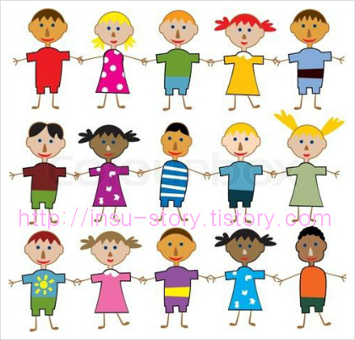
GDPR

Personvernerklæring
*Solborg barnehage behandler personopplysninger om deg i henhold til personopplysningsloven. Styrer er behandlingsansvarlig for alle personopplysninger som samles inn.
*Alle ansatte har fått opplæring i hvordan vi skal behandle personopplysninger og ivareta taushetsplikten.
*Foresatte informeres om hvilke personopplysninger vi innhenter, de blir oppbevart i et brannsikkert, låsbart arkiv.
*Vi innhenter skriftlig samtykke fra foreldre ved deling av bilder, video, tillatelse til svømmehall, adresselister ol.
*Vi innhenter skriftlig samtykke når vi skal samarbeide med PPT eller andre tredjeparter.
*Vi innhenter skriftlig samtykke når vi skal dele informasjon med skolen i forbindelse med skolestart.
*Alle personopplysninger tilknyttet et barn, lagres i barnemappen.
*Barnemappen er utilgjengelig for uvedkommende.
*Når et barn slutter, gjennomgår vi opplysninger vi har laget om barnet og de foresatte. Som hovedregel slettes all dokumentasjon.
*Når ansatte slutter i barnehagen, gjennomgår vi personalmappen og sletter det vi ikke lengre har behandlingsgrunnlag for.

